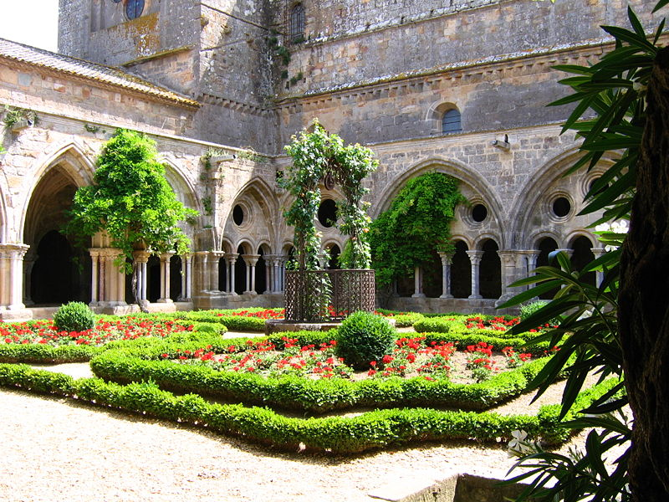

Des jardins remarquables.

Situés à proximité de l'Abbaye Sainte Marie,

A Fontfroide, dans l'Aude, c'est un vrai paradis.

Le Cloître de l'Abbaye a une architecture qui séduit,

Ses courbes et ogives puis ses fins piliers arrondis

Font de cet édifice un joyau somptueusement fleuri,

Assemblage de minéral mielleux et de végétal exquis.

Le soleil fait émerger l'or minéral en harmonie

Avec le rouge floral et le vert végétal tendrement jauni.

Depuis la salle du Chapitre, l'éclat solaire resplendit

Dans la cour, entre les colonnes cylindriques, il nous éblouit.

Dehors, la roseraie exhale un subtil parfum qui nous réjouit.

La tendresse du rose et du jaune s'offre à l'astre qui les irradie.

L'Abbaye au soleil matinal regorge d'or et d'ambré inédits.

Entourée de nature aux multiples tons verdâtres favoris,

Les roses blanches dissimulent leur feuillage sous un blanc tapis,

Elles semblent plus florifère, l'astre d'amour les enhardit.

Le sentier entre les arbres et les murets végétaux verts assombris,

Prend des aspects de dallages au sol où l'ombre bondit.

Les abeilles doivent trouver ici un bonheur infini,

Parmi toutes ces fleurs, pas besoin d'aller loin, la vie est ici.

Et pour les visiteurs, c'est du plaisir délicieux à cueillir,

Fontfroide est un site à visiter pour un enchantement plein de magie.

